FOTONOTICIA

La Fundación para la Investigación y la Innovación Biosanitaria del Principado de Asturias (FINBA) y Lilly firman un convenio para impulsar la investigación y la formación de profesionales sanitarios asturianos

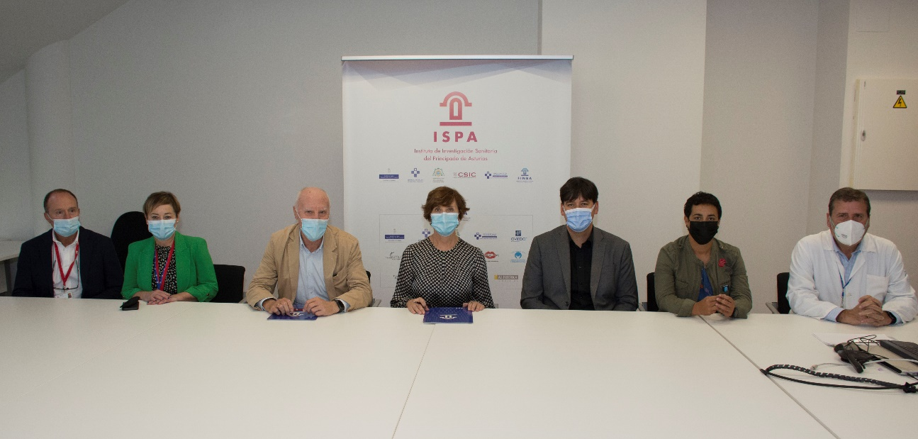

Pie de foto: Momento de la firma entre Teresa Millán, directora de Asuntos Corporativos de Lilly España, y Faustino Blanco, director de la Fundación para la Investigación y la Innovación Biosanitaria del Principado de Asturias (FINBA), acompañados por Mario F. Fraga, María Victoria Álvarez, Borja Sánchez, Tania Cedeño y Alberto F. León

Oviedo, 29 de septiembre de 2022. – Lilly y la Fundación para la Investigación y la Innovación Biosanitaria del Principado de Asturias (FINBA) han firmado un convenio para explorar sinergias en el campo de la salud y la investigación básica o traslacional, compartir iniciativas encaminadas a la implantación de modelos orientados a medir y gestionar resultados en salud e impulsar proyectos de innovación y colaboración en acciones que fomenten la formación avanzada de los profesionales de la salud y la retención del talento investigador en el Principado de Asturias.

La firma del convenio de colaboración ha tenido lugar en la sede de la Fundación en Oviedo y ha contado con la presencia del consejero de Ciencia, Innovación y Universidad, Borja Sánchez y la Directora General de Calidad, Transformación y Gestión del Conocimiento, Tania Cedeño. El director de FINBA, Faustino Blanco, estuvo acompañado por la Directora Científica del ISPA, María Victoria Álvarez, el Subdirector, Mario Fernández Fraga, y el Subdirector de Atención Sanitaria del HUCA, Alberto Fernández León. Por parte de Lilly han participado, además de Teresa Millán, directora de Asuntos Corporativos, Juan Velasco, Sr. Research Fellow DCRT, de Lilly y Sonia Lorenzo, del departamento de Relaciones Institucionales y Acceso.

Faustino Blanco, director de FINBA, ha afirmado que “este acuerdo es el resultado de la estrategia de colaboración entre el sector público y el privado que FINBA y su Instituto de investigación despliegan, y que deseamos sea la senda a seguir en los próximos años. En esta línea de colaboración, Lilly ofrece un espacio nuevo para que nuestros profesionales continúen desarrollando una investigación e innovación de excelencia y el intercambio de experiencias al más alto nivel científico”.

Por su parte, Teresa Millán, directora de Asuntos Corporativos de Lilly España, ha señalado que “la firma de este convenio se enmarca en nuestro compromiso con el apoyo al talento investigador y con la formación de los profesionales sanitarios en alianza con las instituciones del sector”.

Sobre la Fundación para la Investigación y la Innovación Biosanitaria del Principado de Asturias (FINBA)

La Fundación para la Investigación y la Innovación Biosanitaria del Principado de Asturias (FINBA) es una organización sin ánimo de lucro que persigue fines de interés general, constituida en 2014 por acuerdo del Gobierno del Principado de Asturias, la Universidad y Ayuntamiento de Oviedo y representantes del sector empresarial privado asturiano.
En estos momentos, la Fundación y el Instituto ISPA engloban a un grupo de más de 900 investigadores/as y 50 grupos de investigación (29 consolidados, 10 emergentes y 11 asociados). Por pertenencia de origen: 22 grupos proceden del HUCA; 2 grupos del ISPA; 19 grupos de la Universidad de Oviedo y 7 grupos CSIC. Recientemente el ISPA ha sido acreditado por el Instituto de Salud Carlos III y ha conseguido el certificado de calidad HR Excellence in Research Award (Premio a la Excelencia en Recursos Humanos en Investigación), reconocimiento, vinculado a la Estrategia de la Comisión Europea HRS4R, que acredita a instituciones que promueven un entorno de trabajo estimulante y favorable para los investigadores.
Más información en www.finba.es y www.ispasturias.es

Sobre Lilly
Lilly es un líder global de la atención sanitaria que une corazón con investigación para mejorar la vida de las personas en todo el mundo. Nuestra compañía fue fundada hace más de un siglo por un hombre comprometido a fabricar medicinas de gran calidad que atienden necesidades reales. Hoy seguimos siendo fieles a esa misión en nuestro trabajo. En todo el mundo los empleados de Lilly trabajan para descubrir y ofrecer medicinas vitales a aquellos que las necesitan, mejorar la comprensión y el tratamiento de la enfermedad y contribuir a las comunidades a través de la acción social y el voluntariado. Si desea más información sobre Lilly, visítenos en www.lilly.com y www.lilly.es.

ATREVIA:  Laura Parras / María G. Antúnez / Alejandra Ríos  lparras@atrevia.com / mgantunez@atrevia.com / arios@atrevia.com  Tel. 91 564 07 25 |  | FINBA:  Guillermo del Riego Ferreiro  comunicacion@finba.es  Tel. 985109892
LILLY
Elena Rodríguez Cobos
Cobos_elena@lilly.com.
Tel. 629485467

